Дидактическая игра «Сокровища малахитовой шкатулки»

Авторы:
Сираева Юлия Михайловна, старший воспитатель
Маркова Лайло Хамидовна, воспитатель

Пояснительная записка
Дидактическая игра «Сокровища малахитовой шкатулки» создана в процессе реализации поисково-исследовательского проекта «От завода к городу. Ремесла Екатеринбурга».
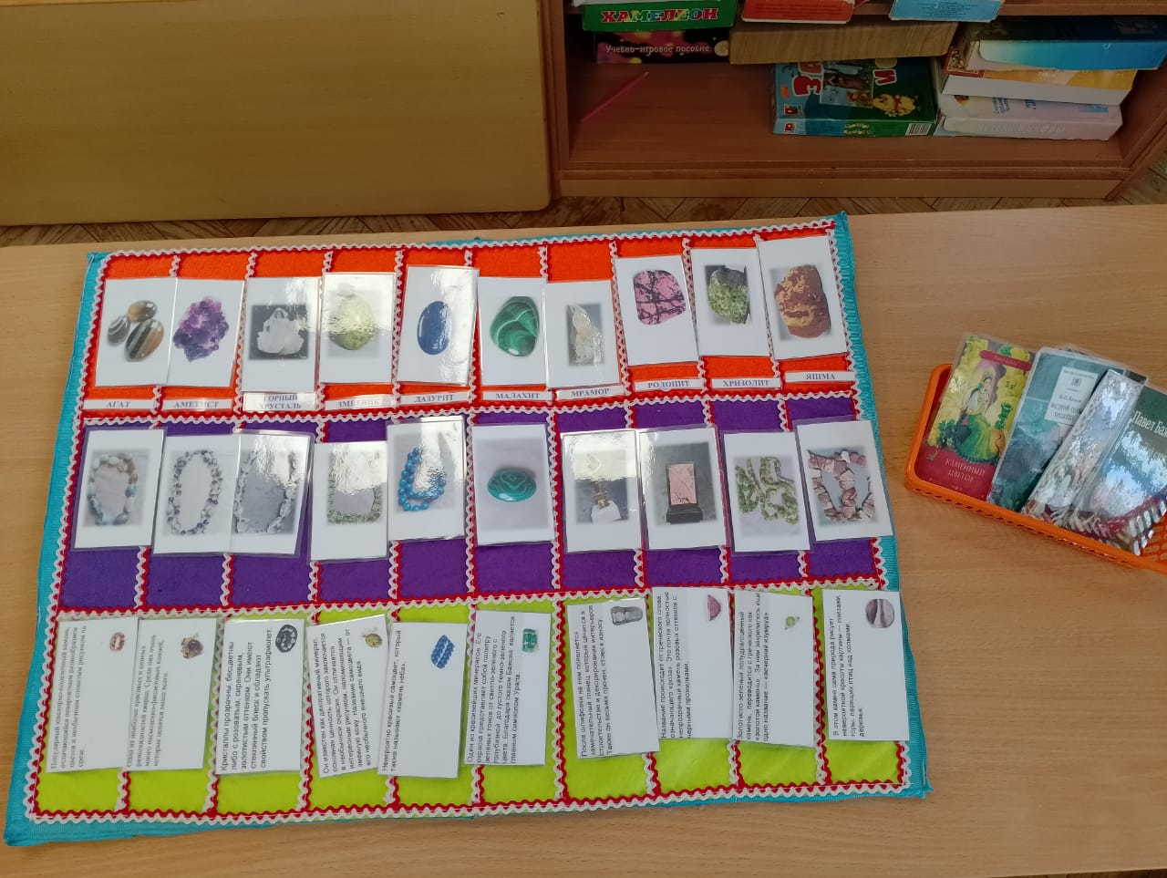
Объекты культурного наследия, созданные предыдущими поколениями и выдержавшие испытание временем, необходимо передавать подрастающему поколению как нечто ценное и почитаемое.
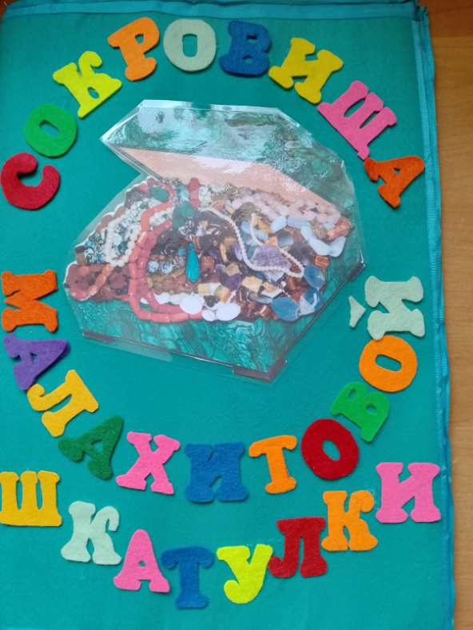

В ходе реализации проекта воспитанники познакомились с работой завода «Русские самоцветы», который до 1917 года назывался «Екатеринбургская гранильная фабрика».
Совместно с педагогами и родителями воспитанники узнали, почему на гербе Екатеринбурга изображена похожая на колодец рудокопная шахта и серебряная плавильная печь; изучили историю создания и преобразования «Екатеринбургской гранильной фабрики»; выяснили, что на ней производили в прошлом и в настоящее время; вместе с родителями изготовили макет «Екатеринбургской гранильной фабрики».
В процессе работы над проектом в детском саду создан музей «Сокровища Урала». Подбирать экспонаты для музея помогали воспитанникам все педагоги детского сада и родители. Таким образом, в группе появилась музейно-образовательная среда для творческого и духовного развития, воспитания чувства патриотизма детей старшего дошкольного возраста.

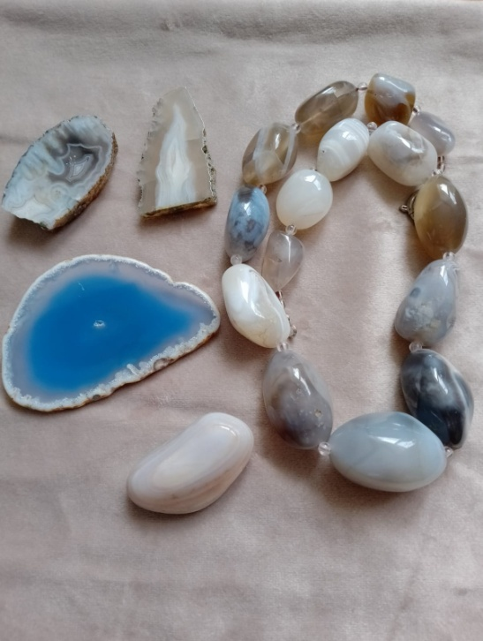
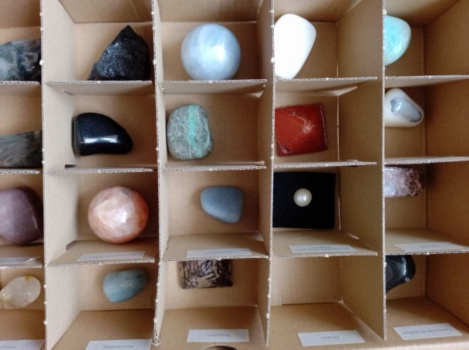
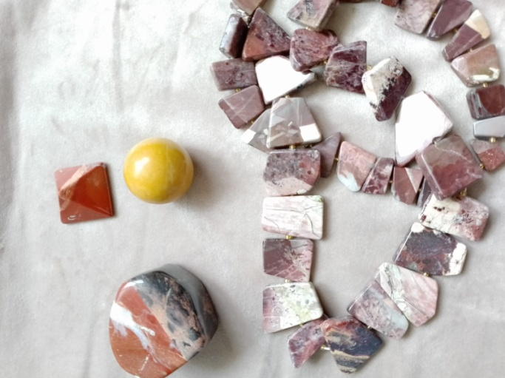

Дидактическая игра «Сокровища малахитовой шкатулки» является составной частью музея «Сокровища Урала», включающая сведения о природных богатствах родного края, которые обрабатывали на «Екатеринбургской гранильной фабрике», интересные факты о минералах и полезных ископаемых. Так же игра позволяет углубиться в знание сказов П.П. Бажова.

Цель: совершенствование условий для нравственно-патриотического воспитания детей старшего дошкольного возраста.
Задачи:
- формировать знания детей об исторических событиях развития науки и технологии в Свердловской области и Екатеринбурге, а также влияние научных и технологических достижений на развитие региона и страны;
- развивать коммуникативные навыки;
- активизировать словарный запас;
- способствовать развитию творческой активности, самостоятельности, инициативы.
Функции игры:
- развивающая: игра способствует формированию у воспитанников интереса к истории Екатеринбурга, к народным традициям и ремеслам, дает начальные представления о богатствах недр родного края, развивает навыки общения;
- воспитательная: формирование у воспитанников чувства любви к своему, краю, уважение к его традициям и обычаям, бережного отношения к природным богатствам.

Экспонаты музея «Уральская кладовая»,
используемые в игре:

1 | Агат | Бусы из агата
2 | Аметист | Колье из аметиста
3 | Горный хрусталь | Бусы из горного хрусталя
4 | Змеевик | Колье из змеевика
5 | Лазурит | Бусы из лазурита
6 | Малахит | Брошь из малахита
7 | Мрамор | Кубок с подставкой из мрамора
8 | Родонит | Ваза из родонита
9 | Хризолит | Бусы из хризолита
10 | Яшма | Бусы из яшмы

Описание игрового пособия:
Дидактическая игра «Сокровища малахитовой шкатулки» рассчитана на детей старшего дошкольного возраста (5 – 7 лет). В игре можно участвовать индивидуально и в команде от 2 до 10 человек.
Комплектация игры:
Игровое поле из фетра размером 45*60 сантиметров. На нем расположены 3 дорожки – зеленая, фиолетовая и оранжевая. Каждая дорожка разделена на 10 частей. Таким образом, игровое поле состоит из 30 ячеек, по 10 в каждом ряду.
Так же в игру входит 4 комплекта карточек на липучках:
- карточки с изображением минералов и полезных ископаемых,
- карточки с изображением изделий ювелирного и камнерезного искусства,
- карточки с загадками и интересными фактами об этих минералах,
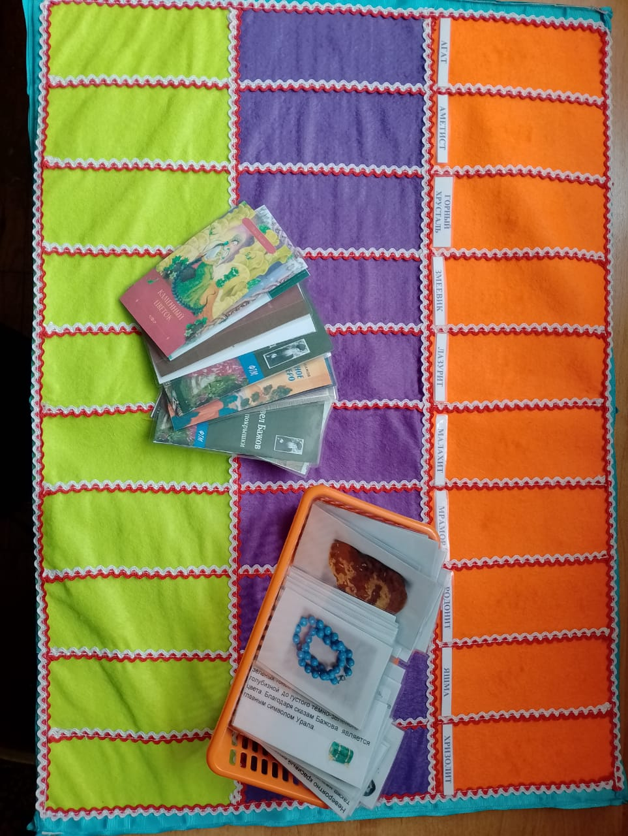
- дополнительные карточки (повышенный уровень сложности) - с изображением сказов П.П. Бажова.

Инструкция: Игрокам предлагается 4 варианта заданий:
1. используются карточки с изображение минералов
Дети по очереди берут карточку и соотносят изображение с названием минерала на оранжевой дорожке.
2. используются карточки с изображением изделий ювелирного и камнерезного искусства
Дети по очереди берут карточку, определяют, из чего сделано данное изделие и размещают под этим минералом на фиолетовой дорожке.
3.используются карточки с загадками о минералах
Дети по очереди берут карточку, отгадывают загадку и размещают на зеленой дорожке под изображением минерала.
4.задание повышенного уровня сложности (по желанию воспитанников) используются карточки с изображением сказов П.П. Бажова
Дети по очереди берут карточку с изображением сказа П.П. Бажова и определяют, какой из минералов упоминался в этом сказе.

Правила игры:
На оранжевой дорожке нужно соотнести изображение минерала с его названием. Игроки по очереди берут карточки и выкладывают в ячейку с нужным названием.
Например, карточку с изображением малахита выкладываем в ячейку с названием «малахит».
Когда карточки закончатся, игроки смогут узнать, какие минералы добывали на Урале и обрабатывали на «Екатеринбургской гранильной фабрике».

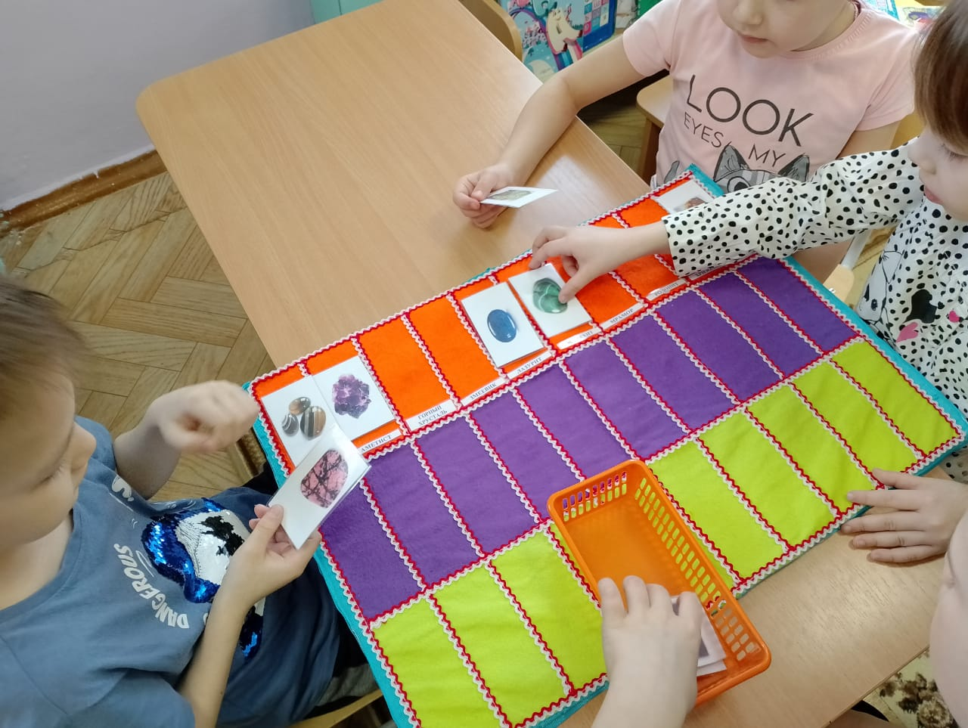

Затем нужно заполнить фиолетовую дорожку. Игроки по очереди берут карточки и определяют, из какого минерала изготовлено изделие.
Например, карточку с изображением вазы из родонита выкладываем под карточку с изображением самого родонита.

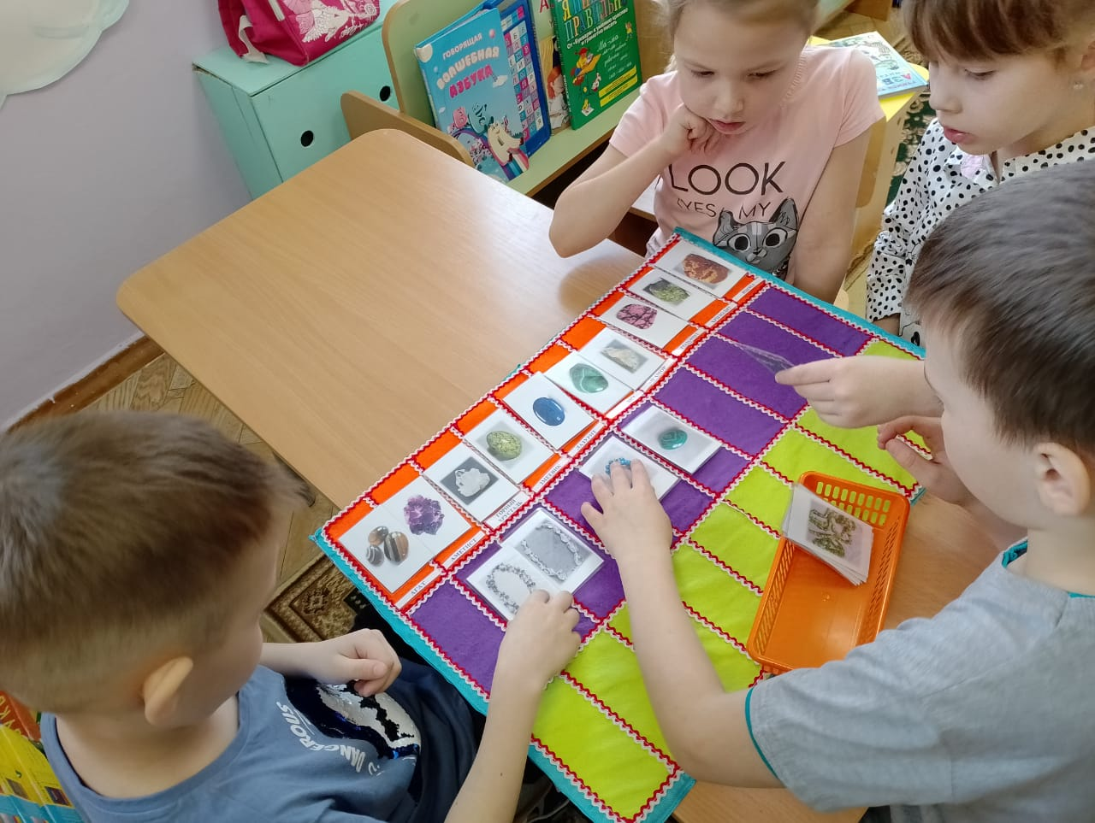

Осталось заполнить зеленую дорожку. Игроки по очереди берут карточки с загадками, отгадывают их и выкладывают под карточку с изображением минерала – отгадки.
Например, невероятно красивый самоцвет, который также называют «камень неба» - это лазурит.
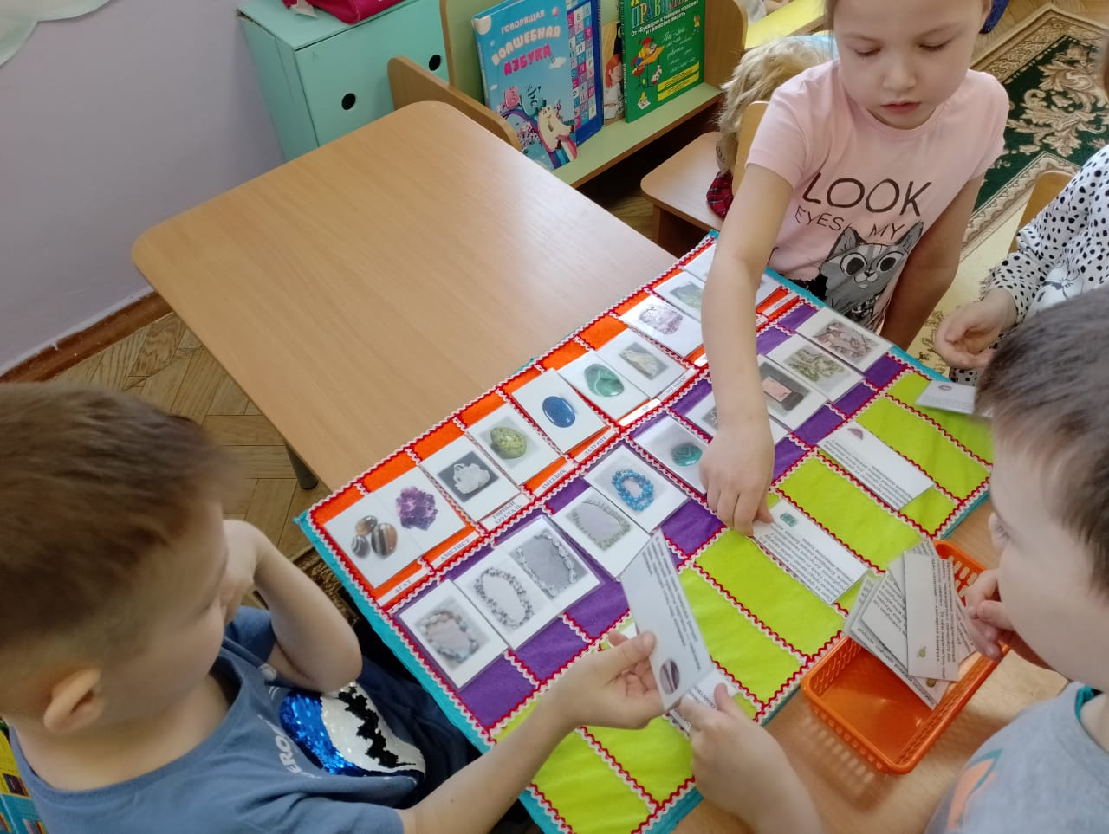

Выигрывает тот, кто не сделал ни одной ошибки!

Для самых активных и продвинутых знатоков творчества уральского писателя П.П. Бажова подготовлен дополнительный комплект карточек. Игроки по очереди берут карточку, определяют, какой минерал упоминался в этом сказе и размещают карточку под изображением этого минерала.
Агат – сказ «Хрупкая веточка»
Аметист – сказ «Орлиное перо»
Горный хрусталь – сказ «Золотые дайки»
Змеевик – сказ «Каменный цветок»
Лазурит (лазоревка) – сказ «Медной горы хозяйка»
Малахит – сказ «Травяная западенка»
Мрамор – сказ «Дорогое имячко»
Родонит (орлец) – сказ «Хрупкая веточка»
Хризолит – сказ «Серебряное копытце»
Яшма – сказ «Железковы покрышки»
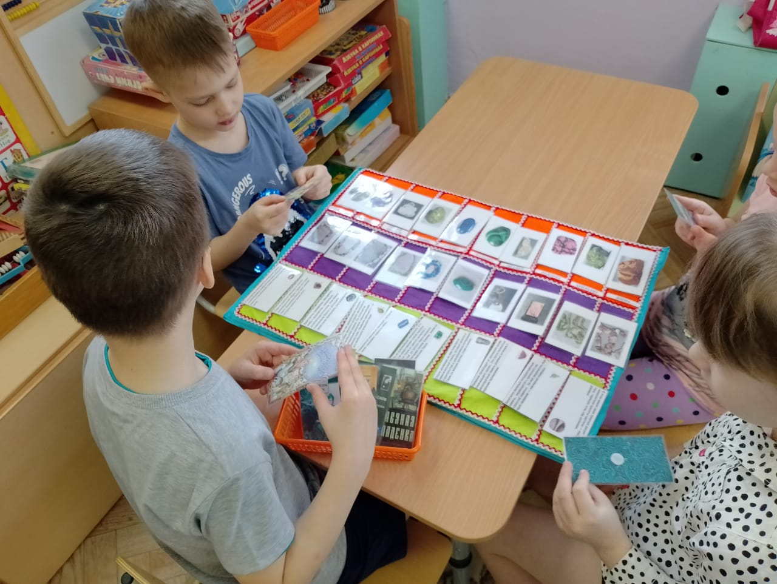
Тот, кто сделал меньше всего ошибок, получает звание «ЗНАТОК»!

Карточки, содержащие интересные факты о выбранных экспонатах
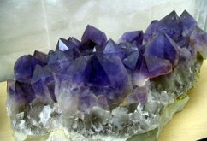 | Аметист  Одна из наиболее красивых и ценных разновидностей кварца. Среди них очень много насыщенно-фиолетовых камней, которые ценятся выше всего.
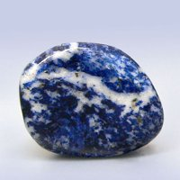 | Лазурит (лазоревка)  Невероятно красивый самоцвет, который также называют «камень неба».
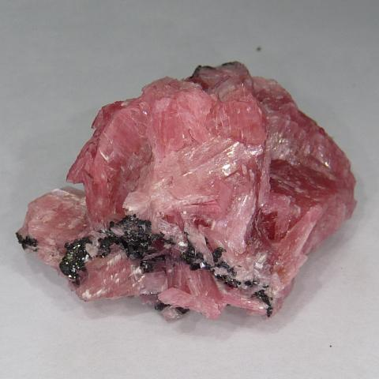 | Родонит (орлец)  Название происходит от греческого слова, означающего «роза». Это почти полностью непрозрачный камень розовых оттенков с черными прожилками.
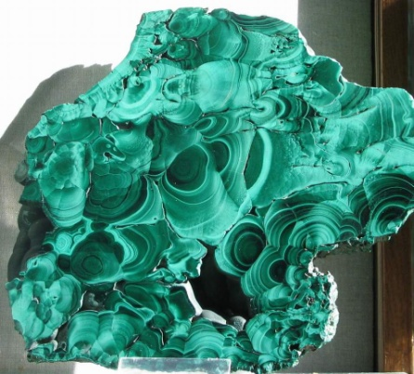 | Малахит  Один из красивейших минералов. Его окраска представляет собой палитру зеленых тонов от светло-зеленого с голубизной до густого темно-зеленого цвета. Благодаря сказам Бажова является главным символом Урала.
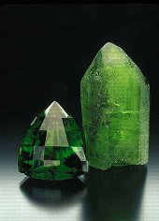 | Хризолит  Золотисто-зеленый полудрагоценный камень, переводится с греческого как «золотой камень». За ним закрепилось еще одно название — «вечерний изумруд»
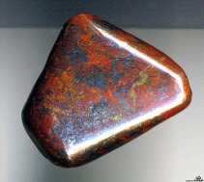 | Яшма  В этом камне сама природа рисует невероятной красоты картины — пейзажи, горы, парящих птиц над холмами, деревья.
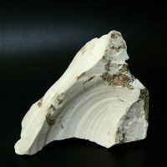 | Мрамор  После шлифовки на нем появляется замечательный глянец, который ценится в строительстве и декорировании интерьеров. Также он весьма прочен, стоек к износу.
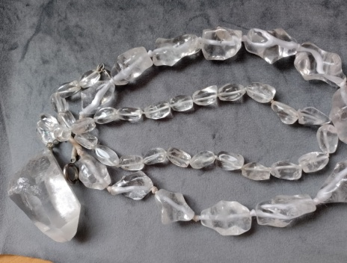 | Горный хрусталь  Кристаллы прозрачны, бесцветны либо с розоватым, сиреневым, золотистым оттенком. Они имеют стеклянный блеск и обладают свойством пропускать ультрафиолет.
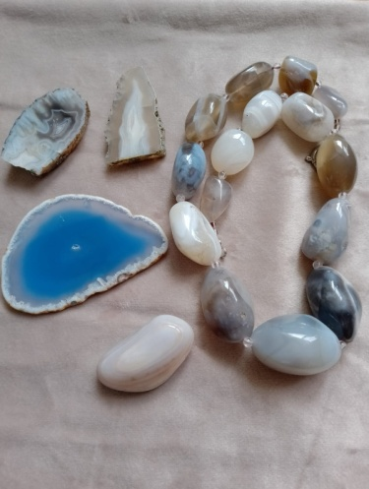 | Агат  Популярный ювелирно-поделочный камень, отличающийся невероятным разнообразием цветов и необычным слоистым рисунком на срезе.
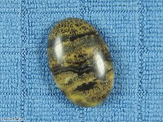 | Змеевик  Он известен как декоративный минерал, основная ценность которого заключается в необычной окраске. Он отличается интересным рисунком, напоминающим змеиную кожу. Название самоцвета — от его необычного внешнего вида.

